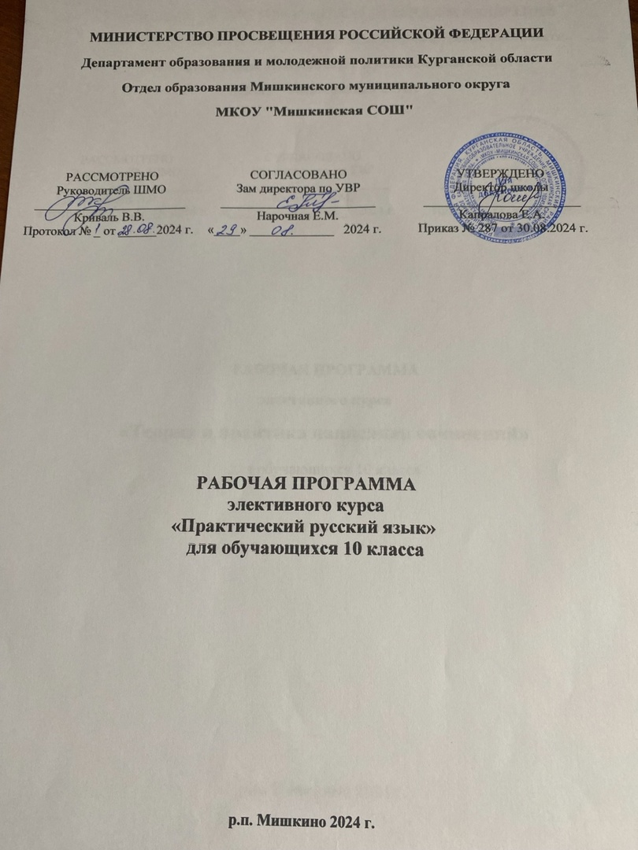

Пояснительная записка
Рабочая учебная программа элективного курса «Практический русский язык» для 10 класса профильного уровня составлена на основе Федерального государственного стандарта общего образования, Примерной программы среднего (полного) общего образования по русскому языку для 10 -11 класса и учебной программы по русскому языку для 10 – 11 класса, допущенной Министерством образования и науки Российской Федерации (автор-составитель Н..Г.Гольцова, И.В.ШамшинГ.).
Рабочая программа рассчитана на 16 часов ( 0,5 часа в неделю).

Цели :
Курс русского языка в 10 классе направлен на достижение следующих целей, обеспечивающих реализацию личностно ориентированного, когнитивно-коммуникативного, деятельностного подходов к обучению родному языку:
- воспитание гражданина и патриота; формирование представления о русском языке как духовной, нравственной и культурной ценности народа; осознание национального своеобразия русского языка; овладение культурой межнационального общения;
- дальнейшее развитие и совершенствование способности и готовности к речевому взаимодействию и социальной адаптации; готовности к трудовой деятельности, осознанному выбору профессии; навыков самоорганизации и саморазвития; информационных умений и навыков;
Задачи:
- освоение знаний о русском языке как многофункциональной знаковой системе и общественном явлении; языковой норме и ее разновидностях; нормах речевого поведения в различных сферах общения;
- овладение умениями опознавать, анализировать, классифицировать языковые факты, оценивать их с точки зрения нормативности; различать функциональные разновидности языка и моделировать речевое поведение в соответствии с задачами общения;
- применение полученных знаний и умений в собственной речевой практике; повышение уровня речевой культуры, орфографической и пунктуационной грамотности.
Формы обучения: уровневая, дифференцированная ,исследование.

Формы контроля:
виды разбора,
устные сообщения учащегося,
итоговый диктант.

Требования к уровню усвоения

Учащиеся, изучившие курс, должны
знать:
- общие сведения о русском языке;
- определения основных изученных единиц языка и категорий;
- орфографические и пунктуационные правила;
- осмысленно обосновывать свой ответ, приводя и анализируя соответствующие примеры.
уметь:
- опознавать (по изученным признакам) языковые единицы (фонетические, лексические, морфемные, словообразовательные, морфологические, синтаксические);
- группировать языковые явления по определенным признакам;
- давать анализ и характеристику изученных языковых единиц;
- правильно произносить слова в соответствии с орфографическими нормами;
- находить в слове орфограммы, а в предложении - смысловые отрезки, требующие выделения знаками препинания;
- правильно писать слова в соответствии с изученными орфографическими правилами и пунктуационно оформлять предложения в текст;
- создавать тексты различных типов и стилей речи;
- совершенствовать и редактировать тексты, находить содержательные и языковые ошибки и недочеты и исправлять их;
использовать приобретённые знания на практике.

Учебно–тематический план

№  урока | Тема учебного занятия | Кол-во часов
1 | Введение. Общие сведения о русском языке.  Русский язык в современном мире. Виднейшие ученые-русисты. Активные процессы в современном русском языке | 1
2 | Фонетика. Орфоэпия. Графика.  Фонетика. Звук как единица языка. Основные фонетические процессы, происходящие в слове. Фонетический разбор слов. Графика.  Орфоэпия. Ударение в русском языке. Основные нормы произношения и ударения в русском языке | 1
3 | Лексика и фразеология.  Лексика. Лексическое значение слова. Русская лексика с точки зрения её употребления.  Фразеология как раздел науки о языке. Происхождение фразеологизмов русского языка | 1
4 | Морфология и орфография.  Морфология и орфография. Принципы русской орфографии  Знаменательные части речи.  Имя существительное как часть речи. Правописание падежных окончаний и суффиксов имён существительных. | 1
5 | Имя прилагательное. Правописание падежных окончаний и суффиксов имен прилагательных. | 1
6 | Имя числительное как часть речи. Склонение и правописание имен числительных.  Местоимение как часть речи. Правописание местоимений. | 1
7 | Глагол. Правописание глагола.  Причастие и деепричастие. Правописание причастий и деепричастии. | 1
8 | Наречие как часть речи. Правописание наречий.  Слова категории состояния. | 1
9 | Буквы Н-НН в причастиях, прилагательных и наречиях на-о, -е.  Правописание не и ни с разными частями речи. | 1
10 | Служебные части речи. Правописание предлогов, союзов и частиц. | 1
11 | Речь. Функциональные стили речи. Текст.  Речь. Стили речи. Типы речи. Текст. Основные признаки текста. Строение текста. | 1
12 | Итоговый тест по теме «Морфология, орфография, словообразование, речь» | 1
13 | Синтаксис и пунктуация  Принципы русской пунктуации. | 1
14 | Словосочетание как синтаксическая единица. | 1
15 | Синтаксис и пунктуация простого предложения. | 1
16 | Синтаксис и пунктуация сложного предложения. | 1

Содержание

- Общие сведения о русском языке (1 час).
Русский язык в современном мире. Виднейшие ученые-русисты. Активные процессы в современном русском языке
2. Фонетика. Орфоэпия. Графика (1 час).
Фонетика. Звук как единица языка. Основные фонетические процессы, происходящие в слове. Фонетический разбор слов. Графика.
Орфоэпия. Ударение в русском языке. Основные нормы произношения и ударения в русском языке
3. Лексика и фразеология (1 час).
Лексика. Лексическое значение слова. Русская лексика с точки зрения её употребления.
Фразеология как раздел науки о языке. Происхождение фразеологизмов русского языка
4. Морфология и орфография (7 часов).
Морфология и орфография. Принципы русской орфографии Знаменательные части речи.
Имя существительное как часть речи. Правописание падежных окончаний и суффиксов имён существительных.
Имя прилагательное. Правописание падежных окончаний и суффиксов имен прилагательных.
Имя числительное как часть речи. Склонение и правописание имен числительных.
Местоимение как часть речи. Правописание местоимений.
Глагол. Правописание глагола.
Причастие и деепричастие. Правописание причастий и деепричастии.
Наречие как часть речи. Правописание наречий.
Слова категории состояния.
Буквы Н-НН в причастиях, прилагательных и наречиях на-о, -е. Правописание не и ни с разными частями речи. Служебные части речи.
5. Речь. Функциональные стили речи. Текст (1 час).
Речь. Стили речи. Типы речи.
Текст. Основные признаки текста. Строение текста
6. Синтаксис и пунктуация (4 часа).
Принципы русской пунктуации. Словосочетание как синтаксическая единица.
Синтаксис и пунктуация простого предложения. Синтаксис и пунктуация сложного предложения

Информационные источники:
для учителя
Гольцова Н.Г., Шамшин И.В. Русский язык в таблицах 10-11 классы.- М.: Русское слово, 2009.
1. Говорите и пишите по-русски правильно. Розенталь Д.Э. (2007, 256с.)3.
2. Сборник упражнений по русскому языку. Розенталь Д.Э. (2012, 448с.)4.
3. Секреты орфографии. Граник Г.Г., Бондаренко С.М., Концевая Л.А. (2001, 222с.)5.
4.Справочник по правописанию и литературной правке. Розенталь Д.Э. (1989, 5-е изд., 320с.)6.
для учащихся

1.Н.Г.Гольцова. Русский язык .Просвещение.2016г.2
2.Русский язык. Справочник школьника. (1997, 512с.)
3.Русский язык. Энциклопедический словарик школьника. Стронская И.М. (2006, 160с.)
4.Сборник основных правил морфологии школьного курса русского языка. Питерская Т.И. (2008, 96с.)
Электронные ресурсы
http://lib.repetitors.eu/russkiy/73-2009-12-14-06-38-33/2421----qq
1. http://www.classes.ru/grammar/134.Reformatsky/worddocuments/26.htm
2. http://www.youtube.com/watch?v=rZpvoLedrxw
3. http://www.brave-on-ege.ru/A14t.php
4. http://www.testent.ru/load/testy/russkij_jazyk/1/36-1-0-578

Контрольно – измерительные материалы
Охота с ястребом
Старик Айтей не смог уснуть, думал о сыне.
Однажды они с Абдрахманом поехали охотиться с ястребом. Мальчик был уже заправским охотником. С трещоткой мальчик поскакал вперёд, а Айтей ждал на вершине холма верхом на крупной гнедой лошади.
Маленький Абдрахман знал, что если неправильно вспугнуть птицу, то можно испортить всю охоту.
Как только стая гусей обогнула озеро и приблизилась к возвышенности, где стоял Айтей, охотник подбросил вверх своего ястреба. Птица, со свистом рассекая воздух острыми крыльями, понеслась над самой землёй.
Гуси почуяли опасность. Двое из них продолжали лететь вперёд, трое шарахнулись куда-то в сторону, остальные ринулись вниз.
Ястреб взвился в поднебесье, точно стрела, выпущенная из лука.
Охотник видел, как скрестились в небе гусь и ястреб. Вот уже оба камнем падают вниз. Мальчика захватило зрелище. Не помня себя, он погнал своего коня туда, где падала птица. Айтей едва поспевал за сыном.

Грамматические задания.
1. Выполните синтаксический разбор предложения:
I вариант: Охотник видел, как скрестились в небе гусь и ястреб.
II Вариант: Не помня себя, он погнал своего коня туда, где падала птица.
2. Преобразуйте предложение: Птица со свистом рассекая… в сложное предложение, определите его тип и постройте схему.
3. На тему текста составьте предложение с прямой речью, соответствующе схеме:
I вариант: «П,» - а.
II вариант: А: «П».
Критерии оценки знаний учащихся
Диктант
• «5» – за работу, в которой нет ошибок.
• «4» – за работу, в которой допущено 1 – 2 ошибки.
• «3» – за работу, в которой допущено 3 – 4 ошибки.
• «2» – за работу, в которой допущено более 5 ошибок.
Грамматическое задание
«5» - безошибочное выполнение всех заданий;
«4» - если учеником выполнено 4 задания с небольшими погрешностями;
«3» - правильно выполнил не менее 3-х заданий с небольшим недочетами
«2» - если ученик не справляется с большинством грамматических заданий.

